

**Gente influyente**

|  |  |
| --- | --- |
| **Locuciones para expresar efecto** | |
| quiero que | haluan, että |
| espero que | toivon, että |
| te aconsejo que | neuvon (sinua), että /  minusta sinun pitäisi |
| te recomiendo que | suosittelen (sinua), että /  kannattaa |
| te pido que | pyydän sinua (tekemään) |
| te propongo/sugiero que | ehdotan (sinulle), että |
| dice/manda/ordena que | hän käskee (tekemään) |
| esto hace que | tämä aiheuttaa, että |
| para que | jotta / että (tekisin) |
| ojalá | toivottavasti |

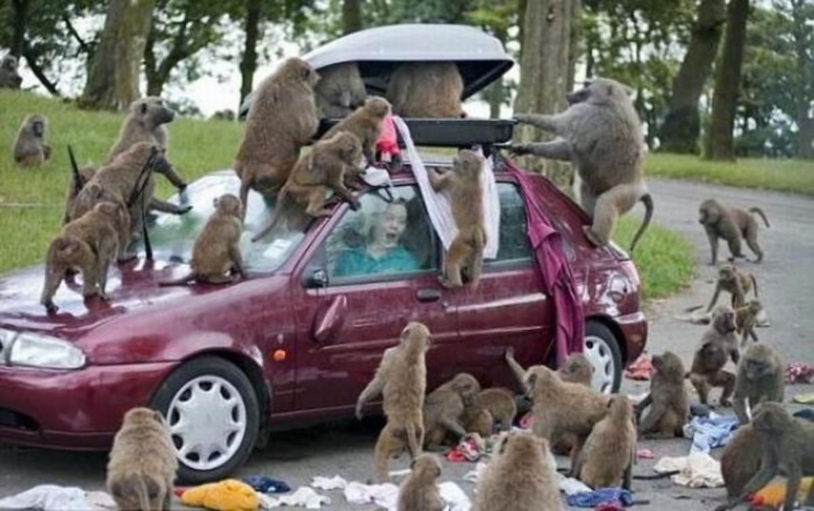

**1**

1. **Piensa algo que decirles a estas personas usando expresiones del glosario**

**(2 frases por foto)**

**Ejemplos:**

* Te pido que descanses.
* Esto hace que te duela la espalda.
* El jefe dice que lleves este elefante al almacén
* Saca este elefante para que quepamos todos.

**No:**

* ~~Levanta el elefante para que hagas ejercicio~~.



**2**



**3**



**5**



**6**



**4**





**7**



**8**



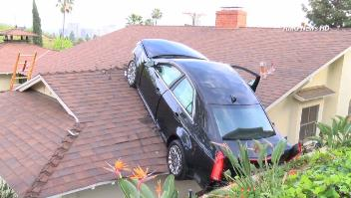

**9**





**10**



**11**

**13**

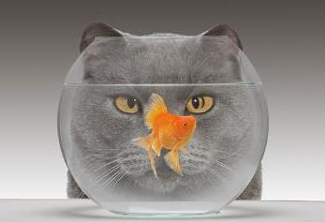

**12**



1. **En esta lámpara hay un genio que va a concederte 10 deseos. Usa las estructuras de subjuntivo que has estudiado para pedirle:**

* **6 deseos para mejorar el mundo**
* **4 deseos para mejorar tu vida**

**Para mejorar el mundo:**

**Para mejorar tu vida:**

Si ordeno a mis emplea-dos que tra-bajen más y más rápido, yo podré ir al espacio… ¡Eso sí mejoraría mi mundo!



1. **¡Cuidado con lo que deseas!**

**Compara tus deseos con los de tu compañer@:**

* **¿Tenéis deseos parecidos?**
* **¿Cómo cambiaría *concretamente* tu vida o el mundo con cada deseo?**